Косухина Ирина Викторовна, методист,
МБУ ДО «Центр дополнительного образования «Одаренность»,
г. Старый Оскол, Белгородская область

Конкурсная программа, посвященная Всемирному дню хлеба
«От зерна до каравая»

Цель – развитие познавательной активности, любознательности, логического мышления младших школьников посредством вовлечения в интеллектуальную игровую деятельность.
Задачи:
- закрепить знания младших школьников о хлебе, хлебобулочных изделиях, профессиях, связанных с производством хлеба;
- формировать бережное и уважительное отношения к хлебу, не только как к главному продукту, но как к результату труда людей многих профессий;
- способствовать развитию навыка командной работы.
Участники: обучающиеся начальных классов (команды по 6-7 человек).
Оборудование: звукоусилительная аппаратура, звуковой сигнал, маршрутные листы, таблички с названиями станций, карточки с заданиями, наградные материалы.

ХОД МЕРОПРИЯТИЯ
1. Вступительное слово ведущего.
Добрый день, дорогие друзья! Мы рады приветствовать вас на нашем мероприятии – интерактивной игре, посвященной Всемирному дню хлеба, «Хлеб – всему голова».
Действительно, хлеб – это один из самых популярных продуктов в мире, без которого, пожалуй, не обходится ни один день нашей жизни. Поэтому не удивительно, что у него есть свой праздник – Всемирный день хлеба, который отмечается 16 октября.
Сегодня в игровое путешествие «Хлеб – всему голова» отправятся команды самых активных и любознательных школьников.
2. Представление команд и жюри.
Уважаемые команды, давайте познакомимся.
Первая команда ….
Вторая команда, вам слово …
Третья команда … и др.

/команды представляют свои визитки, ведущий выдает маршрутные листы/

Оценивать состязания команд участников на всех этапах игры-путешествия будет компетентное жюри в составе: … … … .
/ведущий представляет жюри/

3. Ознакомление с правилами игры-путешествия.
Игра проводится по этапам (станциям). На каждой станции команды выполняют задания, получая баллы за правильные ответы. Баллы проставляются в маршрутные листы.
Все команды начинают путешествие одновременно согласно своим маршрутным листам. У каждой команды свой маршрут. Переход на каждый последующий этап (станцию) осуществляется по звуковому сигналу.
На каждый этап командам отводится 4 минуты (с учетом времени перехода): чем быстрее команда перешла на следующий этап, тем больше времени останется на выполнение задания.
По прохождении всех этапов капитаны команд сдают маршрутные листы членам жюри. Подводятся итоги игры. Победителем признается команда, набравшая наибольшее количество баллов.

4. Конкурсная программа.
Станция «Загадочная»
Задание: отгадать загадки.
Достижение: правильный ответ – 1 балл.
Парикмахер необычный  Гладко чуб стрижет пшеничный,  И лежат за ним вразброс  Копны золотых волос. (Комбайн) | В кусочке сдобного теста  Нашлось для начинки место,  Внутри него не бывает пусто –  Есть мясо или капуста. (Пирожок)
Белый хлеб продолговатый  И воздушный, словно вата.  Сверху в рубчиках весь он.  Это — нарезной… (Батон) | Он – сильней десятка коней:  Где в полях пройдет весной  Летом хлеб встает стеной. (Трактор)
За железным конем  Ящик тащится с зерном,  Сквозь дырявое дно  Высыпается зерно. (Сеялка) | Из меня пекут ватрушки.  И оладьи и блины.  Если делаете тесто,  Положить меня должны. (Мука)
Без выходных из года в год  Работает хлебозавод.  Ванилью пахнет улочка,  Когда печется… (Булочка) | В море этом колоски,  Здесь ни сельди, ни трески,  Только ветер гладит  Их густые пряди! (Поле пшеницы/ржи)
Тесто заварено прямо на печке.  Белый пшеничный хлебец, как колечко. Ешь ты и вечером, и спозаранку Сладкую, сытную чудо-… (Баранку) | Если буханку ножом измельчить,  Эти кусочки в печи подсушить,  Смело с собою в поход их бери,  Ведь получаешь всегда… (Сухари)
Я пузырюсь и пыхчу,  Жить в квашне я не хочу.  Надоела мне квашня,  Посадите в печь меня. (Тесто) | Он всегда на вкус прекрасный,  Сам собою и под маслом!  Без него любой народ  Не «сварганит» бутерброд! (Кусочек хлеба)

Станция «Порядковая»
Задание: разложить карточки, выстроив все действия по порядку.
Достижение: команда получает 7 баллов, если очередность действий
не нарушена; если есть нарушения, то команда получает столько баллов, сколько действий выстроено в правильном порядке до первого нарушения.
ПОСЕВ ЗЕРНА | УХОД ЗА ЗЁРНАМИ
ПОМОЛ ЗЕРНА В МУКУ | ВЫПЕЧКА ХЛЕБА
СБОР УРОЖАЯ | ВСПАШКА ЗЕМЛИ
ЗАМЕС ТЕСТА

Станция «Ассоциативная»
Задание: на каждую букву слова «ХЛЕБ» написать слова-ассоциации, связанные
с хлебом и его производством.
Достижение: 1 слово – 1 балл.
Например:
Х – хруст, хала, хлебцы, хлебница, хлебороб
Л – лепешка, лаваш, ломоть (ломтик),
Е – еда
Б – богатство, батон, булка, бутерброд, буханка, бублик, багет, блокада
Х
Л
Е
Б

Станция «Шифровальная»
Задание: вытягивая по одной карточке, разгадать ребусы.
Достижение: правильный ответ – 1 балл.
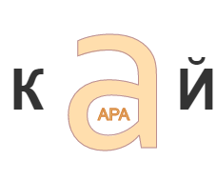  (каравай) | 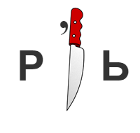  (рожь) |   (зерно)
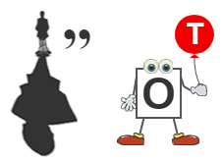  (тесто) | 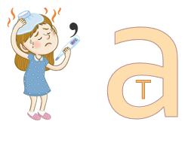  (жатва) | 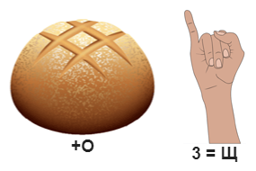  (хлебопашец)
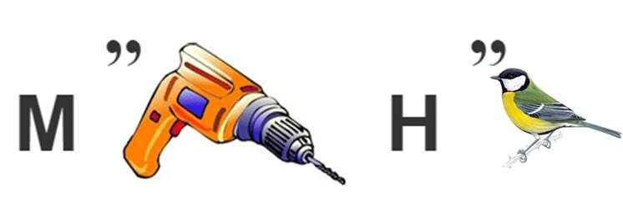 (мельница)

Станция «Вопросительная»
Задание: ответить на вопросы.
Достижение: правильный ответ – 1 балл.

- Назовите хлеб ласково (хлебушек)
- Поджаристая часть хлеба (корочка)
- После его съедания остается только дырка (бублик)
- Самая маленькая частица хлеба (крошка)
- Детская хороводная игра, получившая название в честь хлеба (каравай)
- Какой хлеб пекут на пасху? (кулич)
- Сказочный персонаж из теста (колобок)
- Часть хлеба, которая находится внутри (мякиш)
- У лепешки, каравая, сушки, плюшки, пирожка
От рождения седая мать по имени... (мука)
- Как называется смесь из воды, муки, соли, яиц? (тесто)
- Добавляют в тесто, чтобы оно увеличилось в размере (дрожжи)
- Как называют хранилище для зерна: эскалатор, элеватор, экскаватор? (элеватор)
- Чем принято есть хлеб? (руками)
- Как называется старый засохший хлеб? (чёрствый)
- Витое хлебное изделие, напоминающее по форме восьмерку (крендель)
- Плоское изделие из теста, род сладкой лепёшки (корж)
- Изготовление какого продукта часто не удается с первой попытки? (блины)
- Длинная узкая французская булка (багет)
- В перевод с немецкого: хлеб с маслом (бутерброд)
- Как правильно надо есть бутерброд по мнению кота Матроскина (колбасой вниз)

Станция «Профессиональная» (для капитанов команд)
Задание: отметить из предложенного перечня профессий те, которые, так или иначе, связаны с хлебом.
Достижение: 1 профессия – 1 балл.
портной | столяр
тракторист | пекарь,
инженер | мельник
хлебороб | сталевар
пианист | машинист
хлебопек | астроном
шофёр | учитель
агроном | артист
продавец | комбайнер
кондуктор | мукомол

Станция «Народная»
Задание: собрать пословицы/поговорки о хлебе.
Достижение: 1 пословица/поговорка – 1 балл.
БЕЗ ПЕЧКИ ХОЛОДНО ─ | БЕЗ ХЛЕБА ГОЛОДНО
БЕЗ ЗОЛОТА ПРОЖИВЕШЬ, | А БЕЗ ХЛЕБА – НЕТ
ПОТ НА СПИНЕ, | ТАК И ХЛЕБ НА СТОЛЕ
И ОБЕД НЕ В ОБЕД, | КОЛИ ХЛЕБА НЕТ
БЕЗ ХЛЕБА НЕ СЫТНО, | А БЕЗ СОЛИ НЕСЛАДКО
БЫЛА БЫ МУКА ДА СИТО, | И САМА Б Я БЫЛА СЫТА
ПОЕЗЖАЙ НА ДЕНЬ, | А БЕРИ ХЛЕБА НА НЕДЕЛЮ
ХЛЕБ В ЗАКРОМАХ, | СЧАСТЬЕ В ДОМАХ
ГОЛОДНОЙ КУМЕ | ВСЁ ХЛЕБ НА УМЕ

5. Подведение итогов. Награждение победителей.
Во все времена к хлебу было особое бережное отношение. И такое уважение к хлебу должно быть всегда. А как же иначе, ведь он – всему голова!
Хлеб наш берегите! Хлеб наш уважайте!
Хлебом не сорите! С хлебом не играйте!
Хлеб выбрасывать нельзя! Берегите хлеб, друзья!

